Text-only LLM SFT的训练数据的预处理
注：
- 这里只考虑text-only 且不是代码和SQL相关的模型。
  - 根据我的观察，从2025年开始，代码相关以及SQL相关的模型的post training的客户非常少。这两种场景基本上目前都是基于开源模型的权重或者闭源的模型（尤其是闭源模型）来构建实现的。
- SFT和RFT的训练数据的预处理有区别，所以要分开讨论。
- SFT又分为全参数的SFT和PEFT（主要是Lora以及Lora的变体），但是数据集的预处理对于他们是一样的。

Text-only LLM SFT的训练数据的预处理的完整流程（本质上是一个迭代的过程）：
- 收集数据
- 统一数据格式（标准化数据结构）
- 基础的数据清洗和过滤
- 初步的数据去重
- 进一步的数据清洗和质量过滤
- 精细的数据去重
- 数据分布评估
- 混合数据策略
- 数据打包和版本管理

流程图如下：

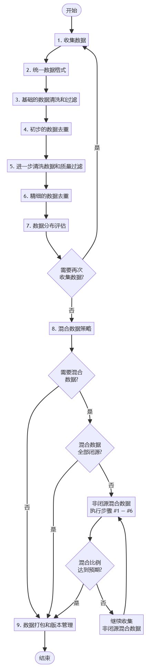

收集数据：
- 考虑因素：
  - 是全参数SFT还是LoRA SFT？
    - Tips：
      - 关于LoRA和全参数SFT的决策树可以大致参考如下（客户经常会问的问题）：
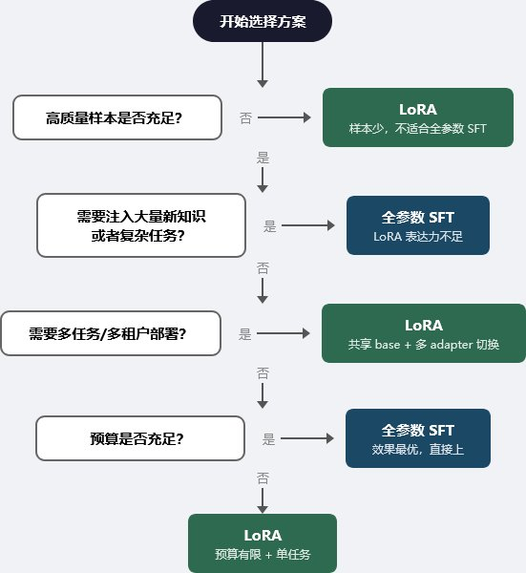
    - 关于样本数量多少算充足，可以大致参考下文中 “text only LLM 全参数SFT的样本数量与模型参数size的关系”的表格。
  - 对于Multi-task 全参数SFT任务，不同任务的数据的比例（客户经常会问的问题）：
    - 这个比例既可以通过在收集数据阶段/步骤来调整，也可以在训练开始前或者训练过程中针对不同task的样本做采样调整。
    - Tips：
      - 对于Lora SFT任务，不建议单个Lora adapter做multi-task。如果决定了要用lora做多任务SFT，那么建议每个任务一个lora adapter，正如上文中lora的决策树提到的那样。
      - Multi-task的全参数SFT的训练策略，不一定把这些task都直接暴力一次SFT的效果就是最好（也可能多阶段SFT效果更好）。训练效果和不同task的训练样本数量，不同task样本的采样方法，不同task之间本身的差异性等都有关系。
      - 核心原则
        - 避免数据不平衡导致的"任务遗忘"：某类数据占比过大会导致模型在其他任务上性能退化。
        - 目标是让模型在所有任务上都有足够的学习信号，而非简单地按原始数据量堆积。
      - 常见采样方法（采样发生在训练开始前或者训练过程中，收集数据步骤之后）：
        - 均匀采样：
          - 每个任务等概率采样，不管原始数据量大小。
          - 优点：简单，小任务不会被淹没。
          - 缺点：大数据量任务可能欠拟合，小数据量任务可能过拟合。
        - 按比例采样：
          - 按各任务原始数据量的比例采样。
          - 缺点：头部任务主导训练，尾部任务学习不充分。
        - 按温度采样（最常用的方法，mT5、PaLM、GLM 等模型采用的方案）：
          - 采样概率按如下公式：p_i = (n_i ^ (1/T)) / Σ(n_j ^ (1/T))
            - n_i 为第 i 个任务的数据量
            - T 为温度系数，常用 T = 2 ~ 5
              - T = 1：退化为按比例采样
              - T → ∞：退化为均匀采样
        - 基于任务难度/重要性的加权
          - 比如对核心任务（如对话、指令跟随）给予更高采样比例。
          - 比如对辅助任务（如分类、摘要）适当降低采样比例。
      - 设置数据量上限 ：对数据量特别大的任务做截断，防止单一任务主导。常见做法是对每个任务设 max samples（如 50k~100k）。
      - Epoch 不对齐处理：小数据集的任务可以多 epoch 重复采样，大数据集的任务只用一部分。
        - 类似的做法在pretrain from scratch或者CPT的情况下更常见。
      - 动态调整：在训练过程中监控各任务 loss，对 loss 下降慢的任务提高采样权重。
      - 分阶段训练（可选）：先在全部数据上均匀训练，再在核心任务上做少量 epoch 的精调。
      - 验证集独立评估（非常重要）：每个任务单独评估指标。如果train loss是任务加权的，对验证集上表现差的任务尝试提升loss权重。
  - SFT模型后的使用场景是用于单个task还是多个task？
    - 可能的使用场景：
      - 只是关注当前这个single task；
      - 关注当前这个single task的效果提升，同时关注模型在其他task上的效果基本不下降；
      - 关注当前的多个task的效果提升，不关注模型在其他task上的效果；
      - 关注当前的多个task的效果提升，同时关注模型在其他task上的效果基本不下降。
    - 影响：
      - 混合数据策略（具体这个步骤在后面会详细介绍）
  - SFT训练任务是针对单语种，多语种，还是语种混杂的场景（语种混杂指的是单个样本中既有语种A也有语种B）？
    - 影响：
      - 是否用一个模型训练多语种？
        - 如果base model本身就支持了你SFT需要的多个语种，建议优先考虑一个模型训练多个语种。
          - 现代 base model（Llama 3、Qwen2.5、Mistral 等）预训练阶段已覆盖多语种，多语言能力是内置的。
          - 多个单语模型意味着多倍的部署和维护成本。
          - 一个模型的跨语言迁移效应反而能让低资源语种受益。
      - 多语种任务的不同语种的训练样本的比例
        - Tips：
          - 以目标业务的语种分布为锚点：
            - 如果业务流量 70% 中文、20% 英文、10% 日文，初始比例就参考这个分布。
          - 根据 base model 的语种强弱调整
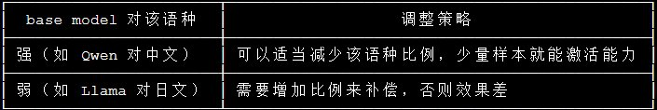
          - 用 验证集效果来驱动最终比例
            - 初始比例只是起点，实践中应通过各语种的 验证集指标来调整这个比例：
              - 在各语种上分别跑 benchmark
              - 哪个语种弱，就适当提高其比例
  - 训练数据是通用领域还是专业领域，甚至是某个垂直领域？
    - 影响：
      - 收集方法差异：专业领域和垂直领域需要专家标注，通用领域可众包
      - 数据稀缺性以及成本：某些领域数据天然稀缺，需提前规划获取渠道和获取成本。
  - 数据的收集来源：
    - 自己公司内部积累的数据；
    - 业务专家标注的数据；
    - 利用标注工人来进行数据集的对齐标注；
      - 比如使用类似Amazon MTurk的众包平台
    - 直接购买对齐的数据集；
    - 下载开源的对应任务的对齐数据集；
      - 比如QA形式的试卷本身就是高质量的对齐数据集。
    - 借助SOTA LLM来生成对齐的样本。
  - 针对涉及到的单个或者多个训练任务，不同难度级别的样本的比例：
    - 注：模型训练中，如果有困难样本或者corner case这样的珍贵的样本，对于模型学习来说非常重要。
    - Tips：
      - 困难样本和corner case并不是越多越好，太多比如超过40%，可能会让模型训练不收敛。
        - 一定要保证困难样本的质量。困难样本如果标注答案本身有瑕疵，模型会学到错误模式，危害比简单样本的错误大得多。
      - 可以参考的一个比例：
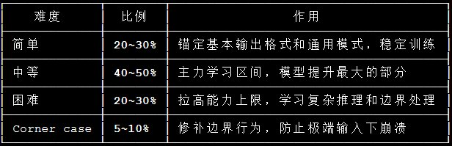
      - 不同级别如何采样
        - 简单样本下采样（随机丢弃部分）
        - 中等样本基本保留
        - 困难样本保留或轻微上采样
        - corner case 上采样 2~5x 或扩写
          - 基于一个 corner case ，用不同表述/场景构造 3~5 个变体，即所谓的扩写。
  - 数据样本的获取难度以及成本
    - 影响：数据样本的数量以及训练方式（全参数SFT or Lora SFT）
  - 数据样本的Token长度的分布要接近真实task的Token长度分布
    - 这个只是初步评估，之后在数据样本精细去重之后还会再次评估。
    - 影响：数据样本的数量以及样本的token长度分布的不均衡。
- 参考案例：
  - 客户案例1：
    - 需求：垂域的single task full/全参数 SFT，客户只关心该single task的模型效果表现（该模型训练完不做他用），需要模型支持中英文两种语言。样本格式：指令是中文的，input是英文的，output是中英文混杂的。类似如下：
        - {
"instruction": "请分析以下文本的情感倾向", // 中文
"input": "The product quality is excellent but delivery was slow", // 英文
"output": "情感倾向为正面。该评价对product quality（产品质量）给予了高度评价（excellent），但对delivery speed（配送速度）表示不满（slow）。总体来说positive sentiment占主导。" // 中英混杂
}
    - 收集数据策略（在客户项目中实际使用的策略）：
      - 客户想把某中文开源Dense LLM用于垂直领域的single task，但是当时考虑成本因素以及时间成本，客户不想做continue pretrain/CPT，想先全参数SFT看看实际效果再说。当时我们的尝试是除了客户single task的语料本身，另外收集了一些包含中文指令的语料（希望通用指令遵循的能力不要降低）。
        - 客户自己的single task的样本有两部分组成：1部分是100条左右的专家样本；另一部分是通过OpenAI GPT生成的样本，这些样本做了一定的规则过滤且进行了专家抽样检查（抽样检查比例10%左右），最后剩下大概4W条样本。
      - 客户single task的样本量与收集的开源的带有中文指令的样本数量是1：1。
    - 最终效果：
      - SFT后的效果客户表示可以接受。
  - 客户案例2：
    - 需求：垂域的single task 全参数 SFT，训练完的模型除了要求在当前task上效果提升，还需要模型在其他task上的效果不降低，也就是尽量不要有其他task的灾难性遗忘；只需要模型支持单个中文语种。
    - 收集数据策略（在客户项目中实际使用的策略）：
      - 客户除了关心single task训练完后的效果，同时关心其他task不要发生“任务灾难性遗忘”，因此需要进行混合数据。
      - 针对这个single task，客户拥有高质量的对齐的QA数据样本20W+。
      - 这里的混合数据可以选择对齐的开源的数据样本，也可以选择开源的非监督的数据样本。这里客户使用了开源的对齐的数据样本。
      - 最终客户single task的样本量与收集的开源对齐的样本数量是1：1。
    - 最终效果：
      - 客户表示SFT后的效果在关注的QA任务上的效果好于当时的闭源模型，其他task上的效果基本上没有降低。
  - 客户案例3：
    - 需求：开放域的single task全参数SFT，训练完的模型只考虑在当前task上的效果提升，只需要模型支持英文语种。
    - 收集数据策略（在客户项目中实际使用的策略）：
      - 客户在当前这个single task上有自己内部准备好的100W+的高质量的数据集，是通过线上流量收集到的真实用户数据。
      - 针对这个single task，本质上是开放域，而base model也是使用开放域数据pretrain的，因此这里并没有考虑混合开源的开放域的数据集。
    - 最终效果：
      - 当时训练策略选择的是渐进式的消费100W+的数据集，比如按照每次20~30W来full SFT，然后下次基于前面SFT后的模型基于喂入20~30W+的训练样本。
      - 客户表示这样的训练策略的效果不错，比较满意。
- Tips：
  - 最核心的原则：数据质量 > 数据数量
    - LIMA 论文（https://arxiv.org/pdf/2305.11206）的结论（仅供参考，尤其是针对简单训练任务）：仅 1000 条高质量数据就能训出优秀的 SFT 模型。
    - SFT的Scaling 规律不同于预训练：预训练靠量取胜，SFT 靠质取胜；低质量数据堆量反而引入噪声，导致模型退化。
    - 实践建议：宁可花时间精标 5k 条，也不要粗标 50k 条。
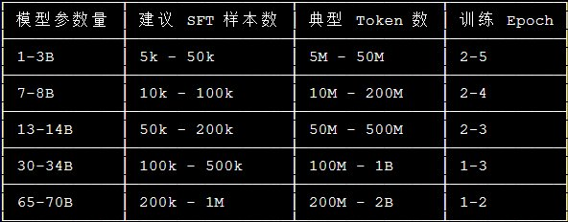
  - text only LLM 全参数SFT的样本数量与模型参数size的关系（这个是客户经常会问到的问题）：

      - 以上是来自claude opus 4.6的输出，仅供参考（看起来也算合理）。实际需求取决于任务复杂度、数据质量和目标效果。
      - 简单讲，针对同样的情况下，模型参数size越大，最好给它更多的训练样本。因为模型参数更大，它能力消费更多的样本“知识”，天花板更高。
  - 如果可以，数据样本尽量是多样性的 ：
    - 多样性维度
      - 指令多样性：同一任务类型用不同措辞表达（"总结一下" / "概括要点" / "给我一个摘要"）
      - 长度多样性：短回复（一句话回答）和长回复（详细分析）都需要覆盖
      - 难度多样性：简单/中等/复杂问题按比例分配
      - 语言/领域多样性：根据目标用户群覆盖不同领域和语种
  - 数据来源策略
    - 人工标注（最高质量，成本最高）
      - 优点：质量可控，符合目标分布
      - 缺点：成本高，标注速度慢
      - 最佳实践：
        - 制定详细的标注指南
        - 先小批量试标 → review → 修订指南 → 再大规模标注
        - 多标注员交叉验证
        - 设置质检环节：抽检率 ≥ 10%
          - 抽检率根据不同行业不同任务来决定，有的客户的抽检率10%~20%就可以接受，有的客户的抽检率是100%（比如某XX客户的客服QA大模型）
    - 强模型合成数据（性价比最高）
      - 用 GPT-4 / Claude 等强模型生成训练数据：
      - 常用方法：
        - Self-Instruct: 用种子任务引导模型生成新 instruction + response
        - Evol-Instruct (WizardLM): 对已有 instruction 做复杂度演化
        - 回译法: 从高质量文本内容来生成对齐的QA对。
          - 因为互联网上高质量的文本内容随处可见，但它们并不一定是以 QA 对的形式存在的。回译法把这些优质文本转化为可用的 SFT 训练数据QA对。
        - 拒绝采样: 对同一 prompt 采样 N 次，选最优回复。
      - 注意事项：
        - 合成数据会继承源模型的偏差和幻觉
        - 需要人工抽检验证合成质量
        - 注意 License 问题（部分模型禁止用输出训练竞品）
  - 是否可以自动化收集数据这个过程：
    - 不可以。在收集数据这个步骤，涉及到的变量/变数非常多，很多时候需要根据客户的不同上下文/环境来case by case做实验，因此很难用代码逻辑的方式来沉淀所谓的最佳实践。因此说这个步骤不适合自动化完成。

统一数据格式（标准化数据结构）
- 必要性：统一格式是为了让后续的清洗、去重等步骤更一致和便利。用一套代码逻辑就可以处理所有数据（如下面代码所示）；如果格式不统一，需要为每种格式写不同的处理逻辑。
  - # 假设对所有的数据样本都统一为格式 {"instruction": ..., "response": ...}
def clean_instruction_data(sample):
if len(sample["instruction"]) < 10:
return None
if has_toxic_content(sample["response"]):
return None
return sample
- 痛点：
  - 不同的数据来源的数据样本的格式（包括存储格式和数据结构）可能都不同，为了转为统一的数据结构，可能需要为不同的数据来源的数据集写一套格式转换脚本。而这样的工作比较繁琐，维护起来也很花费精力。
  - 解决方案：
    - 使用Claude code + Bedrock Claude Opus 4.6，通过vide coding的方式来得到这样的转换脚本（实测效果很不错）。
      - 例子：想利用AWS Nova Forge 全参数SFT来训练，当前数据集的格式（使用arrow格式保存，数据结构是自定义的字段，且数据样本是多轮对话）并不是Nova Forge要求的格式。Nova Forge SFT要求的数据格式要求类似如下：
        - {"schemaVersion": "bedrock-conversation-2024",
"system": [{"text": "You are a helpful conversational assistant. Engage in natural, friendly dialogue."}],
"messages": [
{"role": "user", "content": [{"text": "Good morning , can I have your ticket , please ?"}]},
{"role": "assistant", "content": [{"text": "Here you are .\nAn aisle seat , please ."}]}
]
}
        - 使用Claude code + Bedrock Claude Opus 4.6来生成的python脚本得到了符合Nova Forge SFT要求格式的数据集，并使用Nova Forge来训练成功进行了验证。
          - 经验证，Nova Forge支持多轮对话的数据格式。
- Tips：
  - 关键原则：数据中只存语义内容，把 模板 以及特殊 token 的注入交给模型自己的tokenizer的 chat_template，这样同一份数据可以无修改地用于不同底座模型的微调。
    - 举例：普通多轮对话（无 tool calling）
      - 输入数据如下：
        - {
"conversations": [
{"role": "system", "content": "You are a helpful assistant."},
{"role": "user", "content": "法国的首都是哪里？"},
{"role": "assistant", "content": "法国的首都是巴黎。"},
{"role": "user", "content": "那里有什么著名景点？"},
{"role": "assistant", "content": "巴黎有埃菲尔铁塔、卢浮宫、凯旋门等著名景点。"}
]
}
      - 应用模板后的渲染结果可能如下：
        - <|im_start|>system
You are a helpful assistant.<|im_end|>
<|im_start|>user
法国的首都是哪里？<|im_end|>
<|im_start|>assistant
法国的首都是巴黎。<|im_end|>
<|im_start|>user
那里有什么著名景点？<|im_end|>
<|im_start|>assistant
巴黎有埃菲尔铁塔、卢浮宫、凯旋门等著名景点。<|im_end|>
        - 注：应用模板后的带有特殊token的样本是最后真正需要的训练样本。

基础的数据清洗和过滤
- 文本规范化（可选；from Falcon的经验，尤其是针对英文语料，可以考虑）：
  - 可选方法：
    - 去掉标点符号（可选）；
    - 把文本转换为小写；
    - 使用NFD Unicode规范化；
      - Unicode标准定义了四种归一化格式，NFD是其中一种。NFD是指使用规范分解（canonical decomposition）将Unicode字符串转换成一系列基本字符和组合符号的组合。目的是为了让文本更一致，例如，会把字符"é"拆分为"e"和"´"两个部分。
    - 去掉口音符号：例如把é改为e，è改为e等。
    - 把所有空格规范化（可选）：比如把所有的制表符、换行符等空白字符，全部转换为普通空格。
  - Tips（针对我们最关心的中文和英文训练数据的文本规范化）：
    - 全角/半角统一：
      - 英文字符与数字：全角 → 半角
        - 始终将全角英文字母和数字转为半角，全角形式的英文和数字在中文语境中无语义价值，只会增加 tokenizer 的 vocabulary 负担。
    - 标点符号规范化（按语境区分）：
      - 纯中文文本：保留中文标点（全角）
      - 纯英文文本：保留英文标点（半角）
      - 中英混排文本：按当前句子的主要语言决定标点形式。
        - 更实际的做法是：不强行统一，保留原始标点，因为中英混排场景下用户的真实输入本身就是混合的（只需要把英文字符和英文标点转为半角），模型需要学习这种分布。
    - 空白字符规范化：
      - 空格处理：
        - 连续空格合并：多个连续空格 → 单个空格（代码块除外）
      - 换行符处理：\r\n → \n (统一为 Unix 换行)
      - 制表符处理：转换为普通空格。
    - 中文繁简统一：
      - 除非需要模型同时支持简体和繁体两种语境，否则按照实际需求统一为一种语境。
    - 英文大写转为小写。
- 借助规则来过滤（必须）：
  - Language-based rule：
    - 比如剔除非目标任务的语言相关的样本（可以借助语言识别模型）。
  - Statistic-based rule
    - 针对文本，可以计算包括标点符号占比、句子长度在内的统计特征，利用这些特征过滤低质量数据。
  - Keyword-based rule：
    - 根据特定关键字删除嘈杂或无用的元素（for word/element level），例如 超链接。
    - 如果命中特定关键词，如[‘关注’, ‘转发’, ‘点赞‘] 这种明显的广告，则丢弃整个句子（for sentence level） 。
  - Policy-based rule（比如来自Falcon模型的数据清洗实践）：
    - 句子主要由大写字符组成（丢弃；for sentence level）
    - 句子由纯数字组成（丢弃； for sentence level ）
    - 如果句子长度小于 10，且命中以下模版（丢弃； for sentence level ）：
      - 句子以（登录、注册）开头；
- Tips：
  - 把这个步骤的上面提及的这些要点告诉Claude code + Claude Opus 4.6组合，它生成的这个步骤相关的代码和单元测试代码基本上是可用的。
    - 先做文本规范化，然后再做基于规则的过滤。
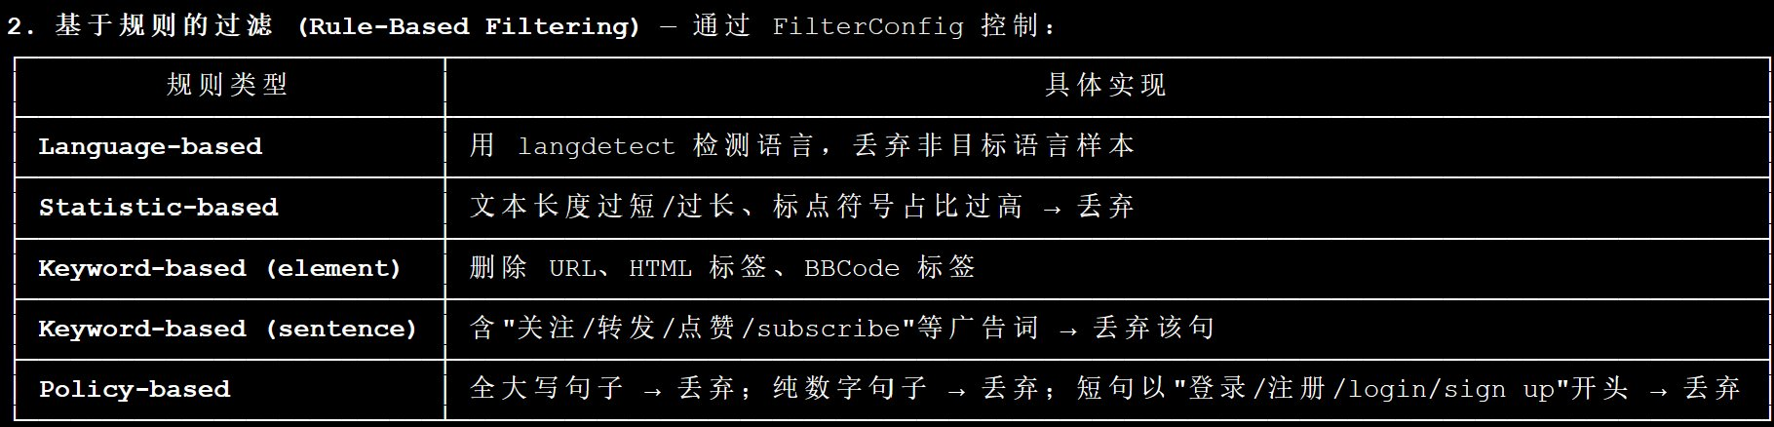
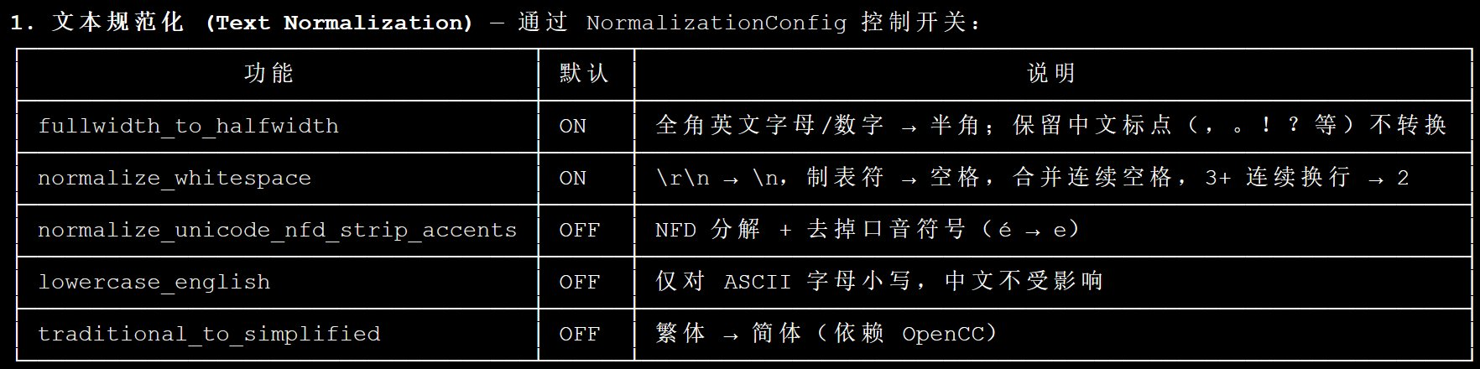

初步的数据去重
- 对于SFT的数据来说，去重有两个层面：
  - 层面1：input + output文本拼接后得到的样本，基于样本相似性的去重。
    - 这个层面的去重可以在这个步骤即”初步的数据去重“来考虑。
  - 层面2：相似的同一个input 文本只保留一个质量最好的output。
    - 这个层面的去重要复杂一些，可以考虑在后续的步骤即”精细的数据去重“来考虑。
- 去重方法：
  - 精确去重（Exact Dedup）：对input + output 拼接后得到的样本来计算 hash值，hash值相等则认为重复。
  - 基于Overlap ratio去重：定义一种文本间"共享内容"的度量方式（token/n-gram/子串/子序列），计算共享比例，超过阈值则归为重复。
  - 基于LSH/局部敏感哈希的去重（常用的海量数据去重方法）：Minhash LSH，Sim LSH
    - Minhash和Sim是LSH的两种实现。simhash是一种能计算文档相似度的hash算法（simhash是LSH的一种实现）。通过simhash能将一篇文章映射成64bit，再比较两篇文章的64bit的海明距离，就能知道文章的相似程序。若两篇文章的海明距离<=3，可认为这两篇文章很相近，可认为它们是重复的文章。
- 如何选择保留的数据样本：
  - 给这些重复的数据样本打分，保留得分最高的那条。打分维度取决于你的业务场景，最后将多个维度的打分加权合并。
    - 可以考虑利用SOTA的模型来从多个维度打分并人工抽查。
    - 也可以考虑使用业务专家来根据多个维度来进行打分。
  - 常见维度：
    - 对话完整性：尤其针对的是多轮对话场景，优先保留轮次更多、内容更完整的对话。
    - 回复质量/信息量：优先保留回复内容更详细、信息密度更高的。
    - 时间新鲜度：如果数据带时间戳，优先保留更新的。
    - 来源可信度：不同来源赋予不同权重。
- Tips：
  - 数据去重一般不考虑你准备的训练数据和混合数据之间的样本相似度。
  - 如果数据样本中有system 字段，在去重步骤时忽略它，避免仅因 system 不同而保留重复内容。
  - SFT 训练数据可能涵盖多种任务类型，不同任务的"好样本"标准不同。可以考虑通用维度 + 任务特定维度结合打分。
  - 对于多轮对话的数据，可以考虑把每个轮次去掉role以后的content完全拼接在一起，然后做这个阶段/步骤的数据去重。

进一步的数据清洗和质量过滤
- 借助模型来过滤：
  - 借助模型给样本打质量分数来过滤（可选） ：
    - 如果不存在数据敏感问题或者成本问题（SFT的数据量一般不会太大，因此成本一般不是很大问题），可以借助当前性能最好的闭源LLM进行打分；
      - 评估维度建议：
        - Instruction Following： response 是否准确回答了 instruction
        - Helpfulness： 信息是否有用、完整
        - Correctness： 事实是否准确（尤其知识类问题）
        - Harmlessness： 是否包含有害/偏见内容
    - 如果数据敏感，训练一个分类器来过滤掉分数低的样本。
    - 如果需要成本控制：可先采样 1-2k 条用强模型标注，然后训练一个小的质量分类器（reward model / classifier），再批量打分。
  - 借助文本审核模型去掉不合规的文本（必须）。
    - 涉黄，涉恐，涉暴，涉政，涉及辱骂，涉及性别歧视，涉及人种/种族歧视，涉及语言暴力等等。
  - 借助模型识别并去掉训练样本中的个人敏感信息/PII（必须）
- Tips：
  - 多轮对话任务比较特别：多轮对话相比单轮，核心难点在于轮次间的依赖关系——不能只看单条 turn 的质量，还要看整体对话的连贯性和逻辑性。
    - Turn 级别过滤（逐轮检查）每一轮独立检查基本质量：
      - 空轮/极短轮过滤： response 只有 "好的"、"嗯"、"OK" 等无信息量回复
      - 重复轮检测： assistant 在不同 turn 给出几乎相同的回答
      - 角色错乱： 检查 role 标签是否严格交替（user → assistant → user → ...），是否有连续同角色的情况
      - 截断检测： 最后一轮 response 是否被截断（不完整句子、未闭合的代码块/列表）
    - 对话级别过滤（整体评估）：这是多轮数据特有的、也是最关键的部分。
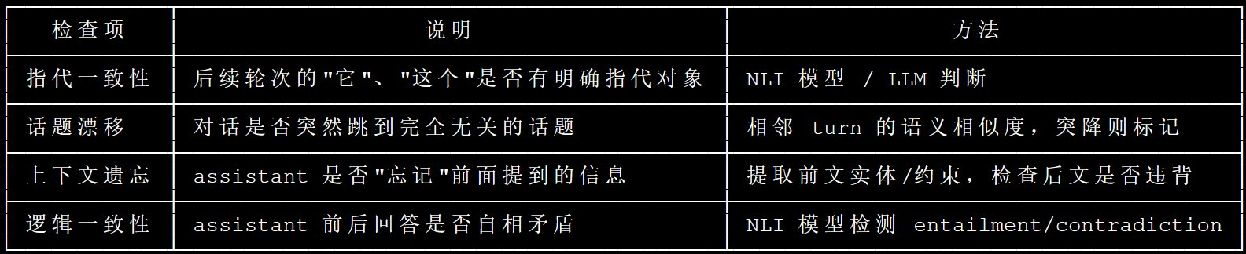
      - 上下文连贯性（Coherence）

      - 对话推进性（Progression）
        - 过滤"原地踏步"的对话
        - 用户反复问同一个问题（说明 assistant 没有真正解决问题）
        - assistant 多轮重复给出相同建议
        - 对话没有实质性推进，信息熵不增长
      - 轮次合理性
        - 轮次过多： 超过 10-15 轮的对话需要重点审查，很多是无意义的闲聊循环
        - 轮次过少： 只有 1 轮的"多轮对话"实际是单轮，分开处理
        - user 轮次信息量： 如果 user 每轮只说"继续"、"然后呢"，对话质量通常较低
      - 基于 LLM 的整体质量打分（最有效的方法）
        - 用强模型对完整对话做多维度评估
          - 评估维度：
            - 【连贯性】对话上下文是否连贯，assistant 是否理解并记住了之前的内容？
            - 【准确性】assistant 的回答在事实上是否正确？
            - 【有用性】assistant 是否真正帮助用户解决了问题/推进了任务？
            - 【自然度】对话流是否自然，像真实的人机交互？
            - 【完整性】到对话结束时，用户的需求是否被充分满足？
      - 对话结构修复（可选的预处理）
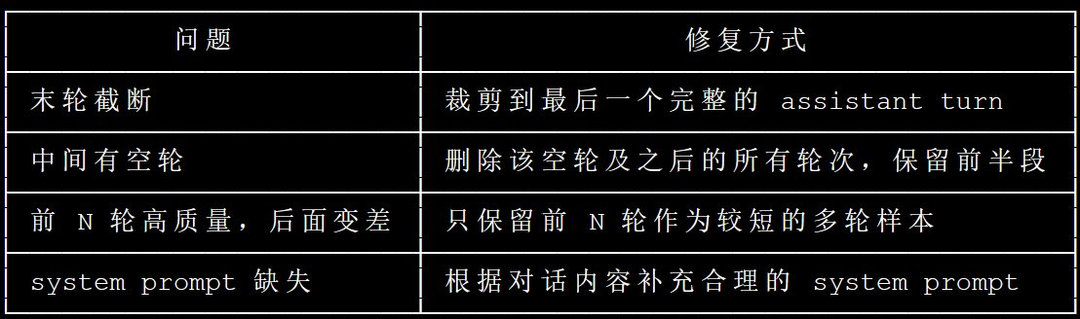
        - 有些数据不需要直接丢弃，可以修复后保留：

            - 一轮差的回答会"污染"整条对话的训练信号。如果一个 10 轮对话中有 1 轮 assistant 回答明显错误，模型可能会学到这个错误模式。宁可裁剪为高质量的前 5 轮，也不要保留带缺陷的完整 10 轮。

精细的数据去重
- 首先，针对input + output文本拼接后得到的样本做语义/embedding相似度去重，只保留质量最好的那条。
- 然后，针对同一个问题（或高度相似的问题）可能有多条不同质量的回答，只保留最好的那条。
  - 这个层面有两个考虑点：如何聚类相似 input 和 如何评估 output 质量。
    - 如何聚类相似input：
方法 | 适用规模 | 优点 | 成本 | 备注
LSH | 百万级 | 速度快 | 低
基于Embedding聚类 | 十万级 | 去重效果更好 | 中 | 可以使用开源的支持多语言的embedding模型；也可以使用基于Bedrock的支持多语言的闭源的Cohere Embedding模型。
    - Output 质量评估
信号 | 描述 | 成本
样本长度 | 样本太短通常质量差；但也不是样本越长越好。过滤掉很短的。 | 零
模型打分 | 用开源的SOTA模型直接对单个（input，output）打分 | 中
LLM as judge | 用第一档闭源的模型比如GPT/Claude对同一个group的多个output做对比打分 | 高，适合小规模
基于规则 | 拒绝回答，重复句子，含有乱码的这些Output可以直接淘汰 | 零
- Tips：
  - 数据去重一般不考虑你准备的训练数据和混合数据之间的样本相似。
  - 对于中英混合的数据，使用embedding来聚类的时候，最好使用支持多语言的embedding模型。
  - input 相似度阈值不能太高（比如在0.7 左右即可），太高会漏掉大量改写式重复。
  - 关于针对一般任务/task的那些重复的样本，如何选择质量最好的样本，可以选择LLM as judge来进行评分并人工抽检。
  - 对于多轮对话的数据如何聚类相似 input 和 如何评估 output 质量：
    - input如何拼接：
      - 一个建议的起点：只是把user的所有轮次拼接起来作为input来进行聚类。
    - 如何评估output质量：
      - 保持assistant的每轮回复列表，逐轮评分，最后可以对assistant的多轮回复评分做加权。

数据分布评估
- 根据具体的多语种，多任务，样本的长度，任务难度等多个维度的样本数量分布来决定是否进行再次数据收集。
  - 如果这里的策略是之后训练马上开始前或者训练中通过采样的方式来解决不同交叉维度的样本数量分布问题，这里可以不考虑再次收集数据的迭代过程。
  - Tips：
    - 如果给定的数据集没有上面提到的这些维度的metadata，那么这里可以借助AWS bedrock Claude来针对每个样本给出这些维度（除了样本的长度这个维度）的值，包括具体语种（比如中文，英文，中英文混杂），任务难度（低，中，高），多任务类型（比如QA任务，多轮对话闲聊，情感分类等等）。
    - 样本的长度可以按照token长度来做统计。在这里也可以大致按照样本的字符长度（Unicode或者UTF8）来进行统计。
- 数据分布评估的核心目标是发现短板维度，决策是否需要补充数据。
  - 语言维度（Multilingual Distribution）
    - 评估方法：
      - 统计每种语言的样本数量 和 token或者字符 总量
      - 计算各语言占比，与目标分布对比
    - 告警阈值建议：
      - 目标语言样本量 < 总量的 1%，且绝对数量 < 5k → 需要补充
  - 任务维度（Task Distribution）
    - 评估要点：没有单一任务类型占比超过 40%，也没有重要任务类型低于 3%
      - 多轮对话 vs 单轮的比例建议至少 20~30% 为多轮
    - 告警条件：
      - 某关键任务类型样本 < 2k 条 → 需要补充
      - 单一任务占比 > 50% → 分布偏斜，需下采样或补充其他类型
  - 样本长度维度
    - 评估方法：
      - 统计 input 和 output 的 token或者字符 长度分布
      - 分别绘制直方图，关注分位数（P10, P25, P50, P75, P90, P99）
    - 推荐分布形态： 近似对数正态分布，覆盖从短（50 tokens/字符）到长（2k+ tokens/字符）的连续区间。
  - 难度维度
    - 评估方法：
      - 按回复复杂度分级（简单事实 → 多步推理 → 复杂创作）
      - 可用 prompt 中的约束条件数量作为代理指标
    - 建议比例：
      - 简单 : 中等 : 困难 ≈ 3 : 5 : 2
        - 过多简单样本会浪费训练资源，过多困难样本可能导致训练不稳定。
  - 综合评估流程：
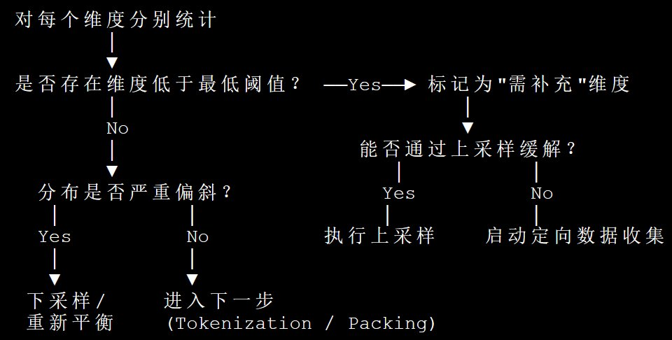
- Tips：
  - 自动化报告：写一个脚本，对清洗后的数据集自动生成分布报告（各维度的统计+可视化），每次 pipeline 跑完自动触发。
  - 设定硬门槛：提前定义每个维度的最低样本量和最大占比，超出即触发告警
  - 交叉维度分析：不仅看单维度，还要看比如 语言×任务 的交叉分布。例如中文的数学推理数据可能极度匮乏，单看"中文总量"和"数学总量"都达标，但交叉后不达标。
  - 上采样优先于重新收集数据：如果某维度缺口比较少，优先考虑上采样（重复采样）；缺口很大，建议重新收集。
  - 预留验证集：评估分布时，同时按相同比例抽出验证集，确保 验证集 分布与 训练集 一致。

混合数据策略
- 混合数据决策：需要混合监督的数据还是非监督的数据？
  - 从理论和文献角度：混合预训练数据（无监督）更经典、更有据可依。
  - 从实际工程角度：很多客户基于 Chat/Instruct 模型微调，混合对齐监督数据更方便、更常见。因为格式一致、工程简单，且能同时在一定程度上缓解知识遗忘。
  - 如果你对通用知识保持的要求很高，可以两者都混。
- Tips：
  - LoRA SFT 场景下，一般不需要混合数据。
    - 冻结的 base model 权重一般会保留它的通用能力，把 adapter 的有限容量集中在目标任务上，效果通常更好。只有在明确观察到通用能力退化、且超参调优无效时，才考虑混合。
  - 混合数据的来源：
    - 这里可能会涉及到闭源的数据（比如Nova forge提供一些闭源的数据来混合使用）
    - 如果有一些混合的数据不是闭源的数据，那么需要执行从步骤2到步骤6。
  - 混合数据的比例
    - 如果有一些混合的数据不是闭源的，那么在执行完步骤2到步骤6后重新计算混合的比例是否达到预期，如果没有的话，继续收集混合的非闭源的数据并进行步骤2到步骤6。
    - 可以从20% 开始，跑一组实验看通用能力退化情况，再决定加还是减。大多数SFT场景下 15%–25% 就够了。
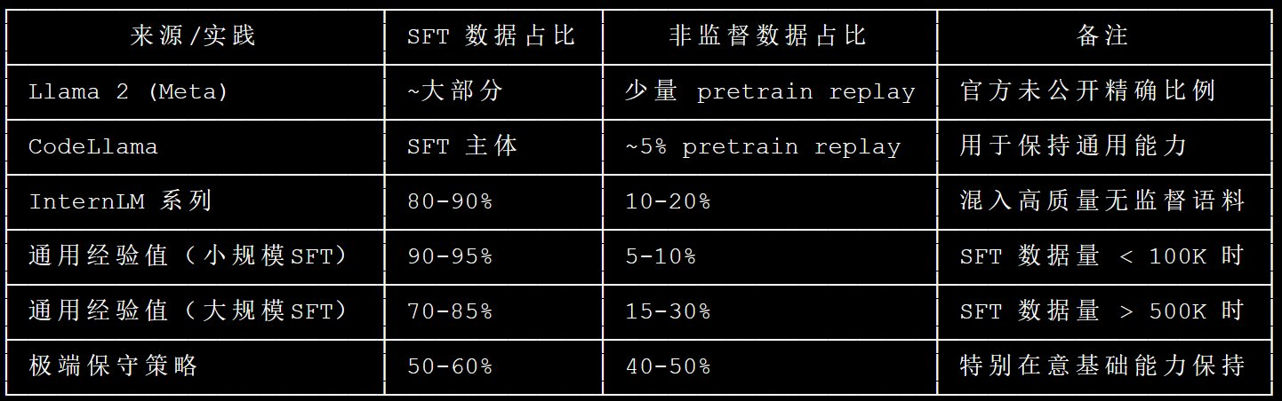
    - 如果混合的是非监督数据，比例可以大致参考如下（混合的是对齐的监督数据，比例也可以参考这个）：

        - SFT 数据量越大，需要的非监督数据比例越高。
  - 非监督数据的选取策略：
    - 与目标能力相关的高质量文本
      - 如果担心知识遗忘 → 混入百科、教科书类文本
      - 如果担心代码能力退化 → 混入高质量代码语料
      - 如果担心多语言退化 → 混入对应语言的文本
    - 预训练阶段的高质量子集
      - 常见选择：Wikipedia、书籍、高质量网页（经过过滤的）
    - 领域分布要匹配
      - 假设你的 SFT 数据偏向医疗领域，那么选取的非监督数据应包含：
        - 通用文本（防止通用能力退化） 60-70%
        - 医疗相关文本（增强领域知识） 30-40%

数据打包和版本管理
- 首先，应用模型的chat模板（可选）：根据具体的模型来apply chat template得到该模型训练需要的样本。
- 然后，样本pack（可选）：也就是把多个短样本/small sample合并为一个长样本/big sample（small sample之间用special token来分隔），目的是为了提升训练效率。
- 接着，数据样本tokenization（可选）
  - 同一个big Sample中的不同的small sample的attention mask是否需要设定以及如何设定？
    - 不同的框架对这个的支持是不同的：
      - megatron-lm支持给每个样本设定自定义的attention mask矩阵；HF 缺省的trainer API的实现没有办法给每个样本设定自定义的attention mask矩阵。
      - 有些实验表明，是否设定这样的attention mask对模型效果的影响可以忽略。
  - Tips：
    - 大规模训练（>100k 样本）建议 离线 tokenization ，避免每次训练重复计算。
    - 小规模训练实验可在线处理，能更加灵活的处理样本。
- 最后，生成最终训练数据格式（可选）
  - 最终的训练数据格式可能是Arrow或者Parquet，可以考虑进一步进行压缩。
- Tips：
  - 数据版本标记和元数据记录（可选）
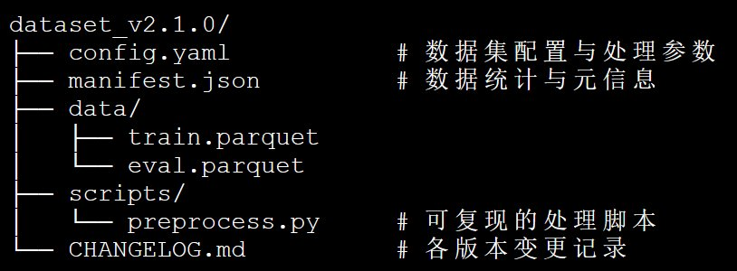
    - 推荐分层管理

    - 最低限度要做到的：
      - 每份数据集的原始文件有 SHA256 校验
      - 处理脚本与数据集版本绑定（同一份脚本 + 同一份原始数据 = 可复现的输出）
      - 不要原地修改已产出的数据集，新版本用新目录；
  - 生成数据报告（统计、来源、处理步骤）（可选）： 训练前应生成一份数据报告，既用于自检也用于团队沟通。
    - 基本统计（这些统计主要在步骤“数据分布评估”中的report log中反应出来）
      - 总样本数 / 总 token 数
      - 各数据源的样本数与占比
      - token/字符 长度分布（均值、中位数、P95、P99、最大值）
      - 轮次分布（单轮 vs 多轮，平均轮次）
    - 质量指标（这些指标会在上面的不同步骤中反应出来）
      - 重复率（去重前后的样本数变化）
      - 语言分布（中/英/其他）
      - 空回复或异常样本数量
    - Packing 统计（如果有）
      - packed 序列总数
      - 平均每个序列包含的子样本数
      - padding 比例
      - 有效 token 利用率
    - 处理链路（需要保存每个步骤的详细的debug log和report log）
      - 完整的处理步骤描述
      - 每一步的过滤/丢弃数量
      - 使用的 tokenizer 和 chat template 版本
    - 可视化
      - token/字符 长度直方图
      - 数据源占比饼图
      - loss token vs non-loss token 比例

